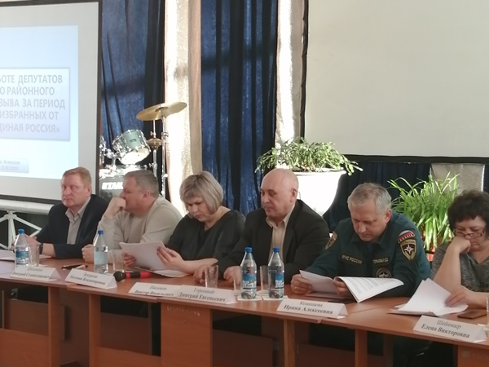Депутаты Саянского района отчитались о проделанной работе
Депутаты – члены фракции «Единая Россия» в Саянском районном Совете депутатов V созыва отчитались о проделанной работе перед избирателями. Со 2 по 13 февраля депутаты посетили свои избирательные округа и провели встречи с населением, обсудив насущные проблемы каждой территории. А 13 февраля состоялась встреча представителей фракции с избирателями в Саянском районном Доме культуры. Участники заслушали отчеты депутатов и задали насущные вопросы. Самыми проблемными темами стали коммунальные проблемы и вопросы социальной поддержки граждан. Практически на все вопросы граждан представители партии дали ответы, остальные - направили в работу, и будут решать в ближайшее время.
Отметим, что в составе фракции «Единой России» в Саянском районном Совете депутатов V созыва 13 человек. Единороссы входят в состав всех постоянных комиссий Совета, принимают активное участие в нормотворческой деятельности, ведут работу в 10 избирательных округах.
Кроме того, с личным вопросом можно обратиться на прием в общественную приемную, каждую среду по адресу: с. Агинское, ул. Советская, 155 (2этаж)

